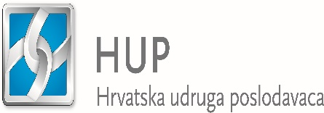
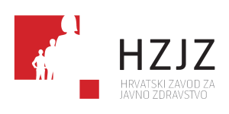

Prepoznajući sve veći značaj zaštite i promocije mentalnog zdravlja na radnom mjestu kao i važnost komunikacije u radnoj sredini, Hrvatska udruga poslodavaca u suradnji s Hrvatskim zavodom za javno zdravstvo, poziva vas

dana 4. listopada 2024., od 9:00 do 12:00 sati ( trajanje 3 sata)
u Splitu, u Hotelu Mondo, Kopilica 5
na interaktivnu radionicu pod nazivom

„MENTALNO ZDRAVLJE NA RADNOM MJESTU“
&
„KOMUNIKACIJSKE VJEŠTINE U RADNOJ SREDINI“



Dnevni red:

09,00 - 09,30 Registracija i prijave sudionika

09,30 - 09,40 Uvodni pozdrav, Admira Ribičić, direktorica Odjela za zakonodavstvo i pravne
poslove

09,40 - 10,40 Mentalno zdravlje na radnom mjestu, Kristina Tomašić, dr. med. na specijalizaciji, Služba za medicinu rada i sporta, HZJZ

10,40 - 11,00 Pauza

11,00 - 12,00 Komunikacijske vještine u radnoj sredini, Petra Bekavac, mag. psih,
psiholog u Službi za medicinu rada i sporta, HZJZ

12,00 - 12,30 Komentari i pitanja

